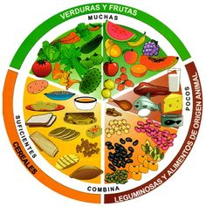**Habitos saludables .( Ciencias naturales . ) Grado primero** Observo con mucha atención y leo con mis padres.

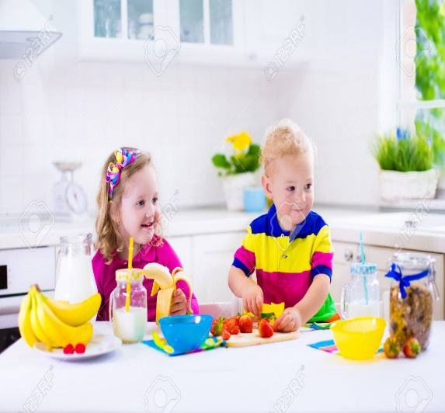

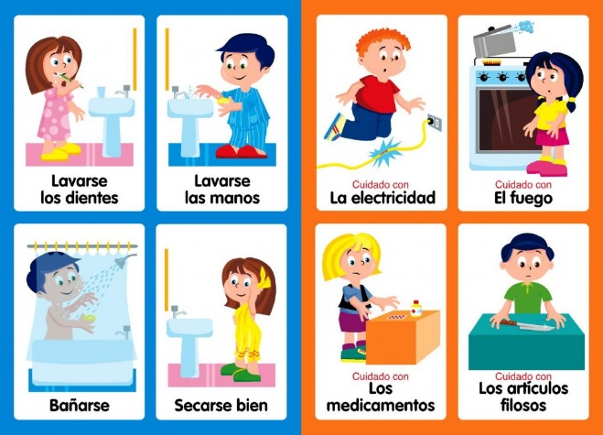

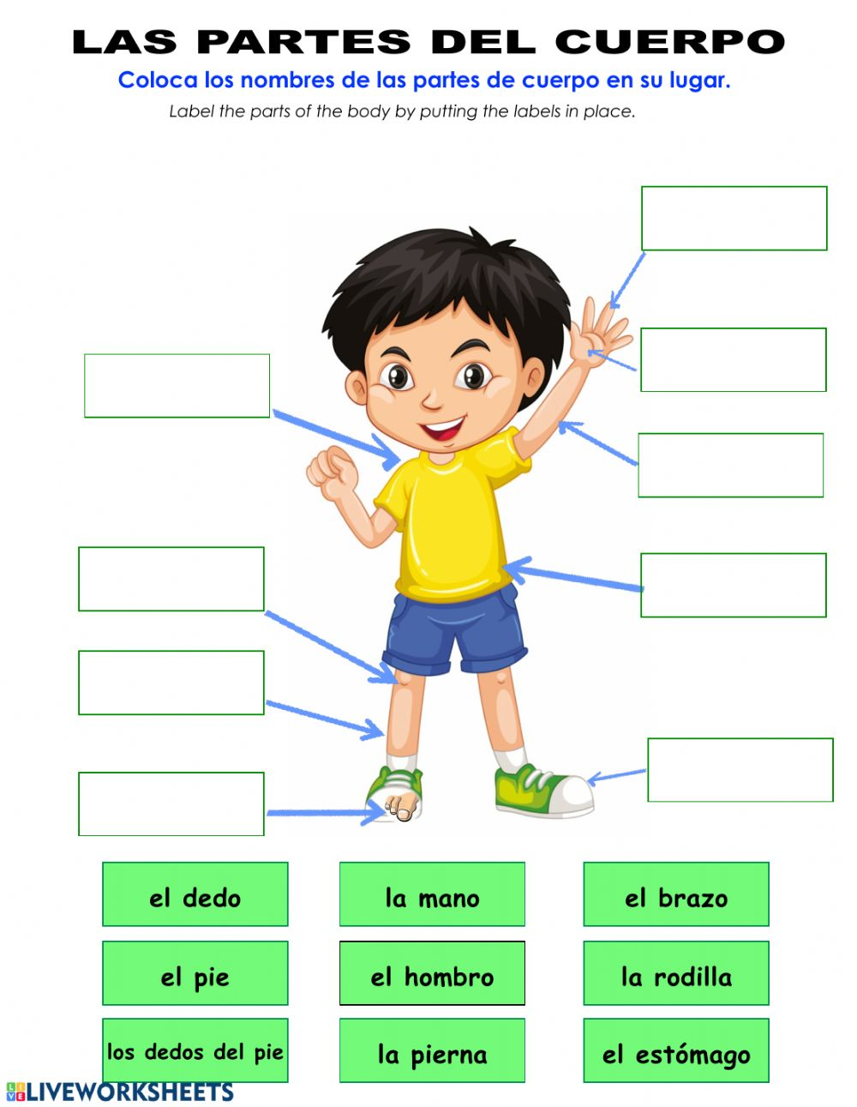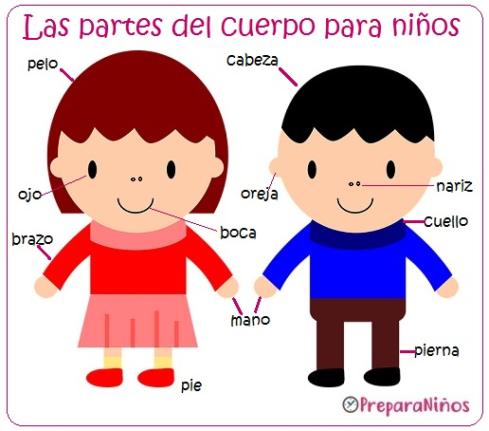 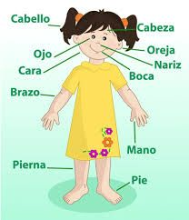

E J E R C I C I O S

Con ayuda de tus padres , escribe las partes del cuerpo.

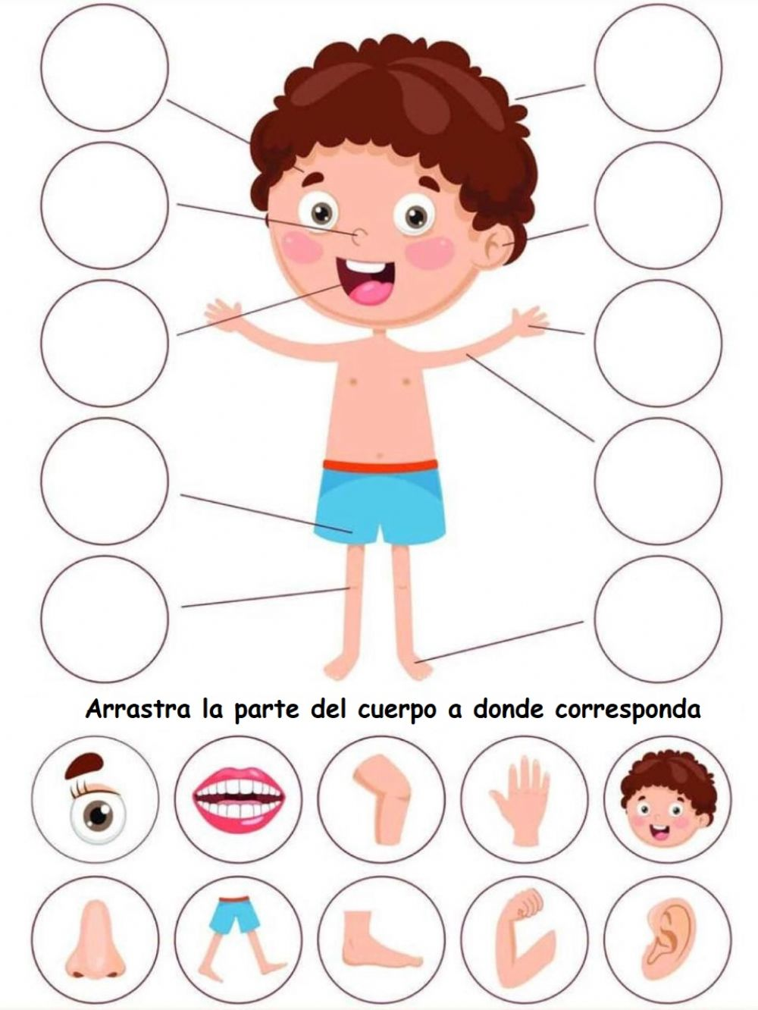

**Dibujate , colorea y escribe cuales vacunas te han aplicado. Con el titulo * MIS VACUNAS *.**

**Dibuja y colorea una DIETA SALUDABLE, no olvides escribir el titulo .**

**( Te recomiendo marcar con tu nombre todas las tareas y presentarlas EN ORDEN , dentro del plazo fijado. Hasta el 5 DE MARZO 2021 )**